SEMANA N°: 1 y 2 de Octubre | ASIGNATURA: Lenguaje, comunicación y literatura
GUÍA DE APRENDIZAJE
Profesor(a): Marco Antonio Lazo Silva
Nombre Estudiante: |  | Curso: 7° Básico
Unidad: 3 Mitos y relatos de Creación

Objetivo de Aprendizaje: ( OA 7) Formular una interpretación de textos literarios, considerando su experiencia personal y conocimiento…

Recursos de aprendizaje a utilizar: Guía de autoaprendizaje

Instrucciones: Lea atentamente la siguiente guía y desarrolle las actividades que se formulan.

Introducción al mito
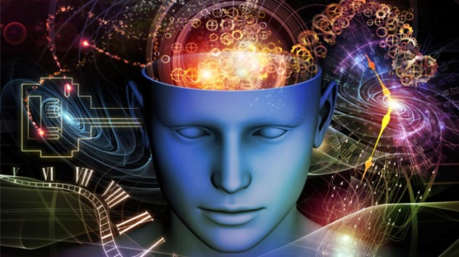
Desde los tiempos más remotos, existen obras creadas intuitivamente por el hombre. Son anteriores a la escritura, a la literatura y a una organización social unificada y estable. Son relatos que se fueron formando paulatinamente, asimilando variantes locales y una gran diversidad de ritos. Muchas veces los atributos, aventuras o actividades de una misma deidad se contradecían con los poderes, leyendas o ritos con que aparecía en otras regiones. Por eso, en cuanto al contenido y función, tales obras no tienen coherencia. Eso explicará las miles de versiones e interpretaciones de poetas, filósofos y científicos posteriores.
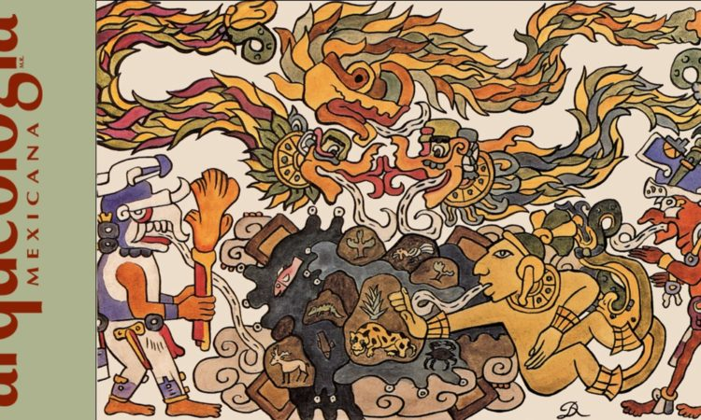
Se trata de obras que brotan espontáneamente, fundadas en una realidad misteriosa, en la necesidad de manifestar una fe y de formar una imagen del mundo. Un mundo que no podemos ver ni medir con nuestro criterio moderno, más limitado y preciso. A través de tu experiencia como lector, irás dándote cuenta de cuán diferentes eran las concepciones que sobre la vida, la muerte, el pecado, la eternidad, etc., tenían los hombres de aquellos tiempos.
El origen (¿hindú, egipcio, griego?) de estas historias fantasiosas para nosotros sobre seres y hechos supernaturales no puede fijarse con precisión. Ellas no tuvieron autores conocidos, individuales. Nacieron como expresión del alma colectiva de un pueblo o de una raza. Son concepciones pregráficas y preliterarias, creaciones intuitivas que correspondían a la necesidad de satisfacer una curiosidad y, en especial, la fe en una realidad sobrenatural.
El hombre de estos tiempos concibió a sus divinidades idealizando su propia naturaleza: pluralidad de dioses con mentalidad, formas y hasta limitaciones humanas. Una relación entre religión y arte: politeísmo y antropomorfismo.
La palabra mito encierra un contenido cultural muy complejo. Se puede estudiar desde el punto de vista de la filosofía, la ciencia, la literatura, la historia, etc. Nosotros, ahora, la vamos a considerar, primordialmente, como una creación original, necesaria y espontánea.

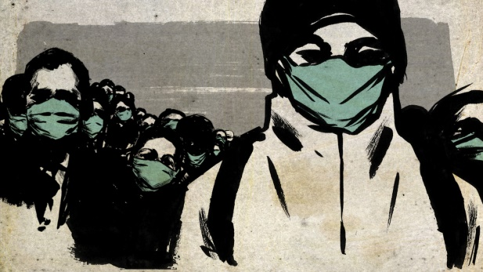
Comúnmente, el término mito se utiliza como algo opuesto a la realidad. En griego significaba “fábula”, “cuento”, “habladuría”. Los griegos oponían el mito al logos (conocimiento, erudición) y a la historia (relato de hechos realmente ocurridos). Algunos textos definen al mito como una narración oral y tradicional que cuenta una historia de carácter sagrado; una composición que describe o relata sucesos que se habrían cumplido en el fabuloso tiempo de los orígenes: “los tiempos aurorales del mundo”.
El mito revela cómo una realidad nueva se hizo presente a través de las hazañas de seres divinos o sobrenaturales. Esa nueva realidad pudo ser, por caso, la creación del cosmos, el mundo entero o solo una parte; toda la naturaleza o solo un trozo de ella, (una isla, una montaña, el día o las estrellas, el sol, la creación del hombre, la aparición del fuego, etc.).
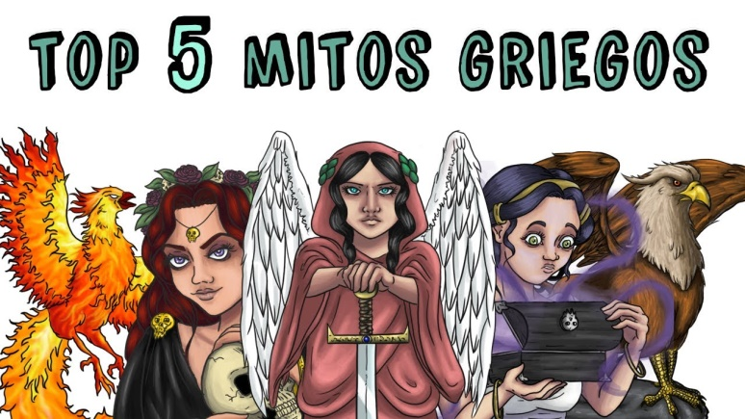
El conjunto de los mitos, la mitología, son las historias sobre el origen de la vida y las hazañas de los dioses, semidioses, héroes, en su relación con los hombres. Por ejemplo, la mitología griega habla de grandes dioses a los que cada una de las ciudades o regiones griegas fueron añadiendo otras divinidades menores. Los dioses más grandiosos fueron, entonces, aquellos que recibieron un culto más intenso y extendido entre los diferentes estados o regiones de lengua griega, tanto de la parte europea como de la asiática del helenismo.
El mito es siempre el relato de una creación. Nos dice cómo algo se produjo, de qué manera comenzó a ser. Además, los mitos representan o reseñan los diferentes modos de cómo lo sagrado irrumpió en el mundo para establecerlo y explicarlo.
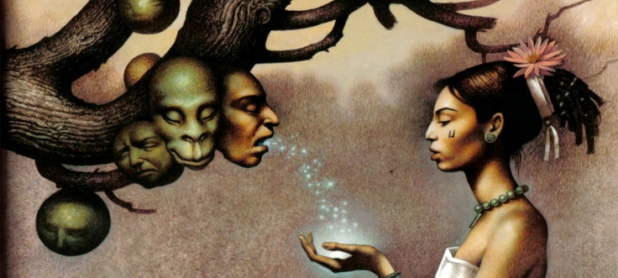
Los mitos narran el nacimiento de los seres divinos y sus poderes sagrados (es lo que se llama teogonía). Estos seres y sus obras son una suerte de muestrario o modelo de todas las acciones del hombre en su relación consigo mismo, con los demás o con lo sobrenatural. Los mitos responden, pues, a necesidades tanto de la fe (religión), de la ética (moral) o la praxis (obra, acción, práctica). Iban acompañados de ritos, manifestaciones colectivas, y de ellos se desprendían normas conductuales. Para el hombre de esos tiempos eran una realidad verdadera más que una explicación. Eran a la vez una creación y la expresión de una creación. El hombre adivinaba la verdad del universo, presentía la existencia de lo sobrenatural y su relación con lo creado, pero solo podía intuirlo y no explicarlo racionalmente. Por eso el mito tuvo un carácter simbólico y alegórico.
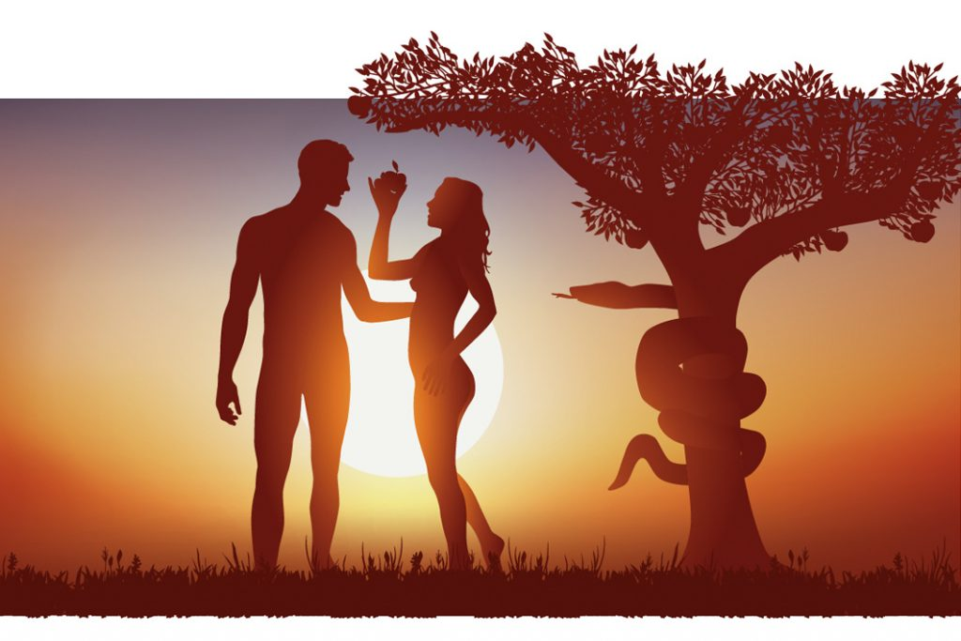
Todo mito es propio de cada grupo racial; tiene, pues, un carácter etnológico y corresponde a las particulares necesidades y modos de existencia de ese grupo. Al crear el mito, el hombre aprendió a conocer el origen de las cosas y a utilizarlas.
Los protagonistas de los mitos eran siempre seres divinos, astrales, sobrenaturales. Además de caracterizarse por su aspecto o apariencia, se reconocen por los hechos que realizan o por los poderes que representan: diosa del amor, de la caza, dios del fuego, del cielo, de la guerra, de las artes, etc. Entre ellos se repartían el universo. Cada uno, además de ser dios, representaba una fuerza, un elemento o fenómeno de la naturaleza: por ejemplo, en la mitología griega, Zeus es dios, el señor de todos los dioses, pero, además, es el cielo, la luz, la tempestad.
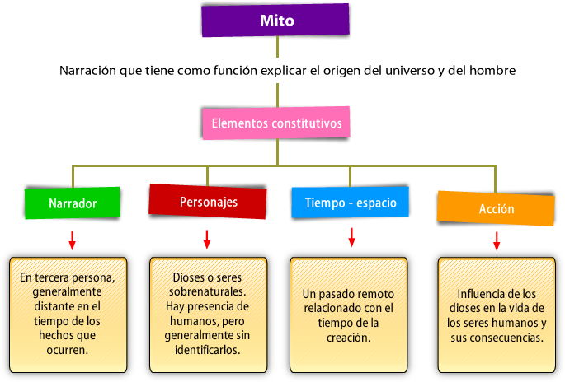

A partir de la información del video: “El Mito de la Creación Maya Quiché, Popol Vuh”, que se encuentra en la plataforma classroom de 7° básico Lenguaje:
• Describe el escenario donde ocurren las acciones.
_________________________________________________________________________________________________________________________________________________________________________________________________________________________________________________________________________________________________________________________________________________________________________________________________
• Identifica a qué época de la historia pertenece el relato.
_________________________________________________________________________________________________________________________________________________________________________________________________________________________________________________________________________________________________________________________________________________________________________________________________

• Escribe en el siguiente cuadro las características y acciones de los animales, hombres y dioses que participan:
Características |  | Acciones
ANIMALES
HOMBRES
DIOSES

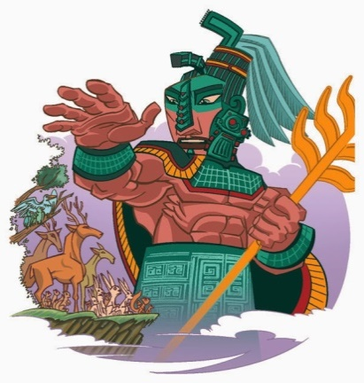
- A continuación, vamos a leer y comprender un artículo informativo identificando la idea principal de cada párrafo.
1. Lee con atención el siguiente texto informativo sobre el Popol Vuh y subraya las ideas que te parezcan más relevantes.
Completa en el espacio correspondiente con la idea principal extraída de cada párrafo:

- El Popol Vuh es uno de los textos más importantes de la literatura indígena del Nuevo Mundo. Escrito en el altiplano occidental de Guatemala hacia 1550, el Popol Vuh reúne un conjunto de mitos y relatos históricos de gran importancia para el estudio de los pueblos indígenas de Guatemala. Se desconocen los nombres de sus autores, pero hay indicaciones de que fue escrito por miembros prominentes de la nobleza del reino Quiché, que dominaba una extensa región del altiplano guatemalteco en la época de la conquista española. Escrito en un estilo poético esmerado, es también una obra magistral en términos literarios.

La Idea Principal es:_____________________________________________________________
_____________________________________________________________________________
- El Popol Vuh presenta una versión mitológica de la creación del mundo, seguida por un relato de las aventuras de los dioses gemelos, Hunahpú y Xbalanqué, en tiempos primordiales, anteriores a la creación del ser humano. Los triunfos de los héroes en contra de las fuerzas primordiales y los dioses de la muerte dan lugar a la creación del hombre a partir del maíz. La segunda parte del texto se concentra en los orígenes de los linajes gobernantes del reino Quiché, su migración hacia el altiplano de Guatemala, su conquista del territorio, el establecimiento de su ciudad principal y la historia de sus reyes hasta la conquista española.
La idea principal es:_____________________________________________________________
_____________________________________________________________________________

- Las palabras “popol vuh” significan literalmente “libro de la estera”. Entre los pueblos mesoamericanos, las esteras o petates eran símbolos de la autoridad y el poder de los reyes. Eran utilizadas como asientos para los gobernantes, cortesanos de alto rango y cabezas de linajes. Por esta razón, el título del libro se ha traducido como “Libro del Consejo”.
La idea principal es:_____________________________________________________________
_____________________________________________________________________________

- Los relatos del Popol Vuh están estrechamente relacionados con otros textos mitológicos recopilados a principios de la época colonial, así como también con muchas tradiciones orales que se conservan hasta el presente en las comunidades indígenas de Guatemala y otras partes de Mesoamérica. En décadas recientes se ha demostrado que también encuentran paralelos cercanos en el arte maya clásico. En particular, las escenas pintadas sobre la cerámica policroma del período clásico en las tierras bajas mayas que presentan figuras de dioses y escenas mitológicas relacionadas con los mitos del Popol Vuh.
La idea principal es:_____________________________________________________________
_____________________________________________________________________________

